Presseinformation

Salzburg, 29. Oktober 2013

AERO 21/26/31: Bewährter Saugprofi mit neuen Features
Nilfisk-ALTO Nass-/Trockensauger-Serie überzeugt mit Variantenvielfalt

Der Nass-/Trockensauger AERO zählt seit zwei Jahrzehnten zu den erfolgreichsten Reinigungslösungen von Nilfisk-ALTO. Nun wartet die vierte Generation mit zahlreichen funktionalen Neuheiten auf. Dank zweier Maschinenausführungen mit vier Behältervarianten, die über ein Volumen von 20, 25 oder 30 Litern verfügen und mit Edelstahl- oder Kunststoffgehäuse erhältlich sind, finden Anwender aus der Industrie, dem Kfz-Gewerbe oder der Baubranche garantiert ihren passgenauen Profisauger. Um nassem und trockenem Schmutz den Garaus zu machen, reinigt der kompakte und äußerst wendige AERO mit einer Saugleistung von über 235 mbar. Zu den Ausstattungsvorteilen gehören zudem das serienmäßige, waschbare PET Filterelement mit einem Abscheidegrad von 99,9 Prozent sowie das halbautomatische Filterabreinigungssystem Push&Clean. Eine weitere Besonderheit liegt im AERO 26-2L: Das Modell ist für die Staubklasse L zugelassen und verfügt über einen Drehknopf zur Drehzahlregulierung, ein zusätzliches Werkzeugfach sowie ein Netzkabel in Signalfarbe, um Betriebsunfälle zu vermeiden.

Mit insgesamt acht Varianten wird die Nass-/Trockensauger-Familie AERO den verschiedensten Reinigungsansprüchen gerecht. Für die Fertigung des Kraftpakets kommen ausschließlich hochwertige und robuste Materialien zum Einsatz, die eine lange Lebensdauer bei geringen Wartungskosten versprechen. So ist in Kombination mit den schlanken Maßen, den großen Rädern und der abgeschrägten Behältergeometrie maximale Stabilität bei gleichzeitig einfacher Manövrierfähigkeit gewährleistet.
Während der AERO 21 und AERO 21 INOX mit einem Standard-Motorkopf ausgestattet sind, verfügen die Modelle AERO 26 und AERO 31 INOX über einen Motorkopf in ansprechendem Design. Besonders praktisch: Durch die plane Oberfläche entsteht eine saubere Ablagemöglichkeit, die zur Aufbewahrung von Werkzeugen oder Kleinteilen genutzt werden kann. Darüber hinaus beinhalten verschiedene AERO-Modelle eine Gerätesteckdose mit Einschaltautomatik. Elektrowerkzeuge können dadurch zeitgleich in Betrieb genommen werden und die Absaugung findet direkt an der Entstehungsstelle statt.

Effiziente Filter für jede Art von Schmutz
Der AERO passt sich dank unterschiedlicher Filterarten jeder Verschmutzung an. Das waschbare Filterelement aus PET-Vlies garantiert mit einer Fläche von 3.000 Quadratzentimetern einen Abscheidegrad von mindestens 99,9 Prozent – der optionale HEPA-Filter schafft sogar 99,995 Prozent. Soll der Sauger vor allem nassen Schmutz bekämpfen, kann die Ausstattung um das Nassfiltersieb aus Edelstahl ergänzt werden. Dieses ist ausschließlich für die Aufnahme von Flüssigkeiten geeignet, während die anderen Filterarten gleichermaßen im Nass- und Trockeneinsatz brillieren. Darüber hinaus zählt der Vlies-Filtersack – ein regelrechter Staubmagnet – zur Standardausstattung. Abhängig vom Reinigungseinsatz kann dieser auch durch einen Entsorgungssack ersetzt werden.
Für ungetrübte Reinigungspower sorgt das halbautomatische Filterabreinigungssystem Push&Clean: Dank dieser Technologie muss der Anwender lediglich das Einlass-Fitting oder den Schlauch mit der Hand verschließen und die Filterabreinigungstaste drücken. Ein kräftiger Luftstrom reinigt dann den Filter, ohne dass die Maschine abgestellt werden muss. Auch die letztendliche Entleerung des Schmutzbehälters geht dank des Transportgriffs aus Stahl bequem und kontrolliert vonstatten, wobei der integrierte Stoßfänger als Handgriff fungiert.

Saugschlauch, Kabel und Zubehör sicher verstaut
Während und nach der Reinigung wahrt der AERO dank umfassender Befestigungsmöglichkeiten die Arbeitssicherheit und Ordnung. Zum Beispiel durch die innovative Schlauchhalterung, bei der ein flexibler Gummiriemen den Saugschlauch umschließt. Gleichermaßen hat die Zweipunktbefestigung das Saugrohr während dem Transport oder der Lagerung fest im Griff. Weitere Halterungen für das Zubehör sind am Behälter und am Motorkopf angebracht.
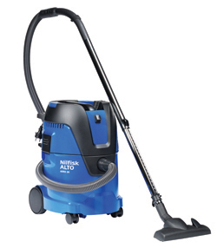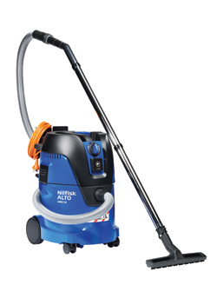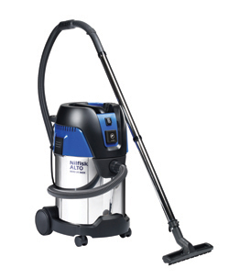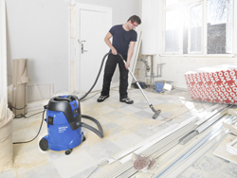

Das Bildmaterial finden Sie in unserem Medienportal amid-pr.press-n-relations.com zum Download (Suchbegriff „AERO“). Selbstverständlich schicken wir Ihnen die Datei gerne per E-Mail zu. Kontakt: gd@press-n-relations.at

Weitere Informationen:  Nilfisk-Advance GmbH - Wilfried Hochleitner  Metzgerstraße 68 - A-5101 Bergheim/Salzburg  Telefon +43 662 456 400-90 - Fax +43 662 456 400-34  info.at@nilfisk.com - www.nilfisk.at | Presse und Öffentlichkeitsarbeit:  Press'n'Relations Austria GmbH - Georg Dutzi  Währinger Straße 61 - A-1090 Wien  Tel.: +43 1 907 61 48-10  gd@press-n-relations.at - www.press-n-relations.com

Nilfisk-Advance GmbH in Bergheim/Salzburg gehört zur dänischen Nilfisk-Advance A/S, einem der weltweit größten Anbieter von Reinigungsgeräten mit rund 5.200 Mitarbeitern und einem Umsatz von 871 Millionen Euro im Geschäftsjahr 2012. Nilfisk-Advance ist auf allen fünf Kontinenten und in 135 Ländern über eigene Vertriebsgesellschaften oder flächendeckende Händlernetze vertreten. Die Zentrale liegt in Dänemark. Produktionsstandorte sind in Dänemark, Deutschland, Ungarn, Singapur, China, Italien, Mexiko und in den USA.
Nilfisk-Advance bietet für jede Reinigungsaufgabe die passende Lösung. Unter der Marke Nilfisk-ALTO vertreibt die Nilfisk-Advance GmbH hochwertige Hochdruckreiniger, Nass-/Trockensauger und Bodenreinigungsmaschinen für den professionellen Einsatz in den Branchen Landwirtschaft, KFZ, Industrie, Kommunen, Gewerbe und Handwerk sowie Reinigungsdienstleister.
Nilfisk Consumer bietet ein umfassendes Produktprogramm an Staubsaugern für den Haushalt, zentralen Haussauganlagen, Hochdruckreinigern für Haus und Garten sowie auch Dampfreiniger. Nilfisk Geräte zeichnen sich durch höchste Standards bei Produktqualität, Technologie und Funktion aus.
Nilfisk-Advance blickt auf eine erfolgreiche, über 100-jährige Firmengeschichte zurück.

